Ausflug zum Mundenhof

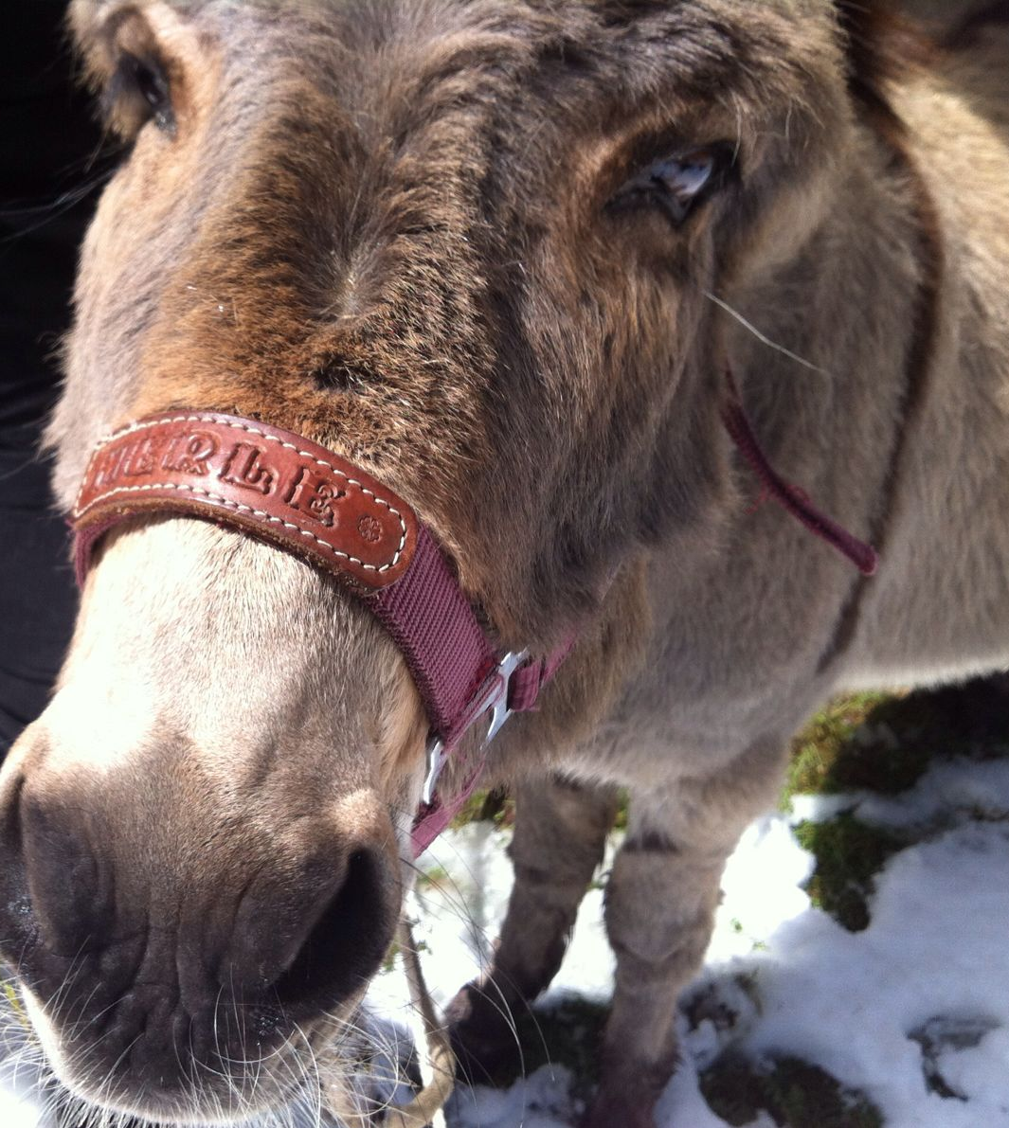

Da die Hüttenfreizeit wegen zu wenigen Anmeldungen ausfallen muss, möchten wir als Ersatz einen gemeinsamen Ausflug an den Mundenhof anbieten.

Wann: Freitag, den 1. Juli 2016
Treffpunkt: Vita Movere, Burkheimer Str. 13 in 79111
Freiburg
Uhrzeit : 13.00 Uhr
Ende: voraussichtlich um 17.00 Uhr
Wir werden gemeinsam von Vita Movere zum Mundenhof spazieren. Dort können Sie in der Gruppe oder alleine das vielfältige Angebot genießen. (Tiergehege, Gaststätte, Landwirtschaft, siehe auch www.mundenhof.de)
Um 16.30 werden wir wieder gemeinsam zurück spazieren.
Haben Sie Lust an diesem Tag mit dabei zu sein?
Wir freuen uns darauf, einen gemeinsamen Tag mit Ihnen zu verbringen!
Ihr Vita Movere Team
Wir bitten Sie, das Anmeldeformular unterschrieben bis zum 29.06.2016 an ihren/ ihre Bezugsbetreuer/In zurück zu geben.
Hiermit bestätige ich________________ , Vita Movere, dass ich am Freitag den 1.06.2016 verbindlich am Ausflug zum Mundenhof teil nehmen werde.

Ort, Datum Unterschrift

